Bring Your Own Device (BYOD) am Lise-Meitner-Gymnasium

Die Integration digitaler Medien ist heute ein wesentlicher Bestandteil moderner Bildung. Bring Your Own Device (BYOD) ermöglicht es Schülerinnen und Schülern, ihre eigenen digitalen Endgeräte in den Unterricht einzubringen. Dadurch eröffnen sich vielfältige didaktische Chancen, um Lernen zeitgemäß, individualisiert und handlungsorientiert zu gestalten.
Folgendes Konzept soll die Grundsätze für Maßnahmen zur Mitnahme eigener Geräte am
Lise Meitner Gymnasium zusammenfassen.

- Didaktische Begründung: Leben und Lernen in der digitalen Welt

BYOD trägt dazu bei, Medienkompetenz systematisch aufzubauen. Schüler*innen lernen, ihre Geräte sinnvoll, reflektiert und verantwortungsvoll im schulischen Kontext zu nutzen — eine Schlüsselqualifikation für Studium, Ausbildung und Beruf. Darüber hinaus ist die Einbindung mobiler Endgeräte an die Lebenswirklichkeit der Schüler*innen angeknüpft und kann so motivieren und zu authentischen Lernsettings führen.

Wir haben uns bewusst dazu entschieden, BYOD erst in Jahrgang 9 einzuführen, da zahlreiche Studien ergeben, dass jüngere Schüler*innen davon nicht profitieren würden. Jüngere Kinder haben oft noch nicht die notwendige Selbstdisziplin, um ihre Geräte kontrolliert und ausschließlich für schulische Zwecke einzusetzen. Die Ablenkungsgefahr (z.B. Spiele, soziale Medien) ist hoch und kann den Fokus auf Lerninhalte erheblich stören.
Zudem verfügen Schüler*innen in der Unterstufe in der Regel noch nicht über ausreichende Kompetenzen im reflektierten, kritischen und sicheren Umgang mit digitalen Medien. Ohne diese Grundlage können Geräte eher zu unstrukturiertem Medienkonsum als zu gezieltem Lernen führen. Für jüngere Schüler*innen ist der direkte, konkrete Erfahrungsraum besonders wichtig. Lernen erfolgt in dieser Altersstufe stark über Bewegung, sinnliche Erfahrungen und soziale Interaktion. Eine zu frühe Digitalisierung kann die natürliche kognitive, motorische und soziale Entwicklung hemmen.
In den unteren Jahrgängen, besonders in der Beobachtungsstufe, stehen grundlegende Kompetenzen wie Lesen, Schreiben, Rechnen sowie soziale Fähigkeiten im Vordergrund. Digitale Geräte sollten unterstützend und dosiert eingesetzt werden – nicht jedoch als ständige Begleiter im Unterricht.

- BYOD in den Bildungsrichtlinien der BSB und KMK
Das Konzept des BYOD findet sich sowohl in den Papieren der KMK (Bildung in der digitalen Welt, 2016) als auch im pädagogisch-technischen Rahmenkonzept der BSB (2020) als Lösungsansatz zur Ausstattung von Schüler:innen mit digitalen Endgeräten wieder.

Zurzeit findet in der BSB der Prozess zur Gestaltung einer Digitalstrategie statt, wie sie von der Senatskanzlei von den Behörden eingefordert wird. Dafür werden und wurden zu verschiedenen Themengebieten Anforderungsworkshops durchgeführt. Die Ergebnisse der Analyse werden zurzeit gesammelt. Weiterhin wird das Projekt voll digitalisierte Schule in diesem Sommer beendet. Die Analyseergebnisse und der Ergebnisse werden dann u.a. dazu genutzt werden, um die Haltung der BSB zum BYOD-Ansatz zu eruieren.

Zurzeit liegt der BSB keine offizielle Sammlung von guter BYOD-Praxis vor.

- Übersicht BYOD am LMG

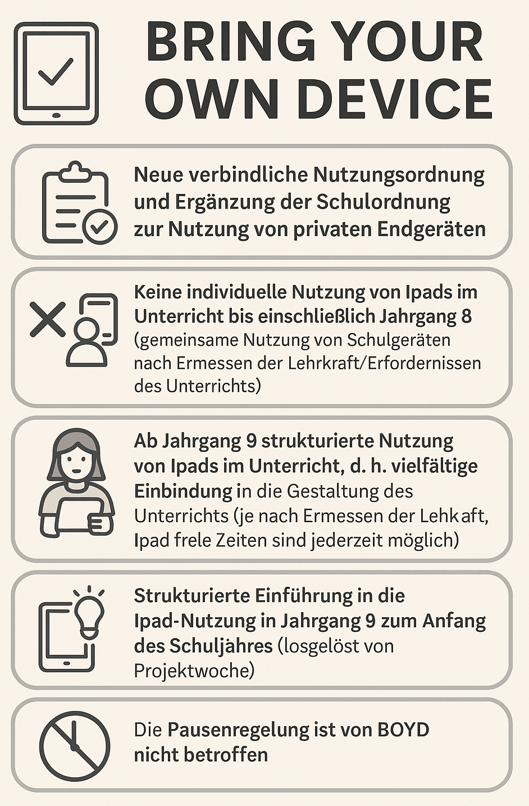

- Organisatorische und technische Rahmenbedingungen
Das BYOD-Prinzip sieht grundsätzlich vor, dass die Schüler*innen ein ihnen vertrautes Gerät mitnehmen. Ein Neukauf ist nicht notwendig, sofern das vorhandene Gerät den Anforderungen entspricht. Dafür werden gewisse technische Standards vorausgesetzt, die im Folgenden erläutert werden. Grundsätzlich sprechen wir lediglich Empfehlungen aus.
Geräteanforderungen
Ein Gerät sollte mind. 64GB Speicherkapazität mitbringen und eine Akkulaufzeit von mind. 6 Stunden haben. Insbesondere die intensivere private Nutzung oder die sicherheitsrelevanten Systemupdates setzen ein gewisses Maß an Speicherkapazität voraus, damit das Gerät auch langfristig im Unterricht genutzt werden kann. Für die Verwaltung der gespeicherten Dateien sind die Schüler*innen verantwortlich, erhalten aber im Rahmen der Einführungswoche Unterstützungsangebote. Der Bildschirm sollte mindestens 9,7“ oder größer sein.
Beim Kauf sollte auch die Langlebigkeit der Geräte berücksichtigt werden. Der Austausch eines Gerätes ist mitunter kompliziert und kann zum Verlust von gespeicherten Daten führen. Die Akkus der Apple-Geräte sind ca. 5-7 Jahre leistungsfähig. So lange laufen in der Regel die systemrelevanten Software- und Sicherheitsupdates. Ein Smartphone entspricht diesen technischen Anforderungen nicht und kann das Arbeitsgerät nicht ersetzen.
Geräteauswahl und Beschaffung
Seit mehreren Jahren arbeiten wir an unserer Schule mit digitalen Endgeräten von Apple und haben aufgrund der intuitiven Handhabung und des überschaubaren Wartungsaufwandes gute Erfahrungen im Schulalltag gemacht. Zudem verfügt die Schule über eine Vielzahl an iPad-Koffern, die in der Vergangenheit bereits im Unterricht individuell eingesetzt wurden. Wir empfehlen daher den Kauf eines iPads von Apple. Überarbeitete Geräte aus zweiter Hand (rebuy.de, refurbed.de, blackmarket.de) stellen eine günstige Alternative zu einem Neukauf dar.
Zubehör
Es empﬁehlt sich für Tablets, dass das Gerät mit einer Tastatur und einem Stift ausgestattet ist. Dies ist zwar nicht erforderlich, unterstützt aber die Ausbildung einer eigenen Handschrift und vereinfacht ggfs. das zügige Eintippen von Texten. Eine Hülle (möglicherweise sogar in Kombination mit einer Tastatur) und eine Display-Folie sollten das Gerät vor Beschädigung schützen.
Die Mitnahme von Kopfhörern ist hilfreich, um Inhalte auf audiovisuelle Weise individuell zu lernen. Benötigte Software Grundsätzlich wird für die Mitarbeit im Unterricht die üblichen Standard Office-Programme benötigt, um Inhalte wie Texte, Tabellen und Präsentationen anzufertigen. Dabei kann auf interne kostenfreie Softwarelösungen wie Apples iWork (Keynotes, Pages, Numbers) zurückgegriffen werden. Gute Erfahrungen haben unsere Schüler*innen auch mit GoodNotes gemacht, welches ebenfalls mit allen iOS und Android Geräten kompatibel ist und das Arbeiten mit Stift und Tastatur unterstützt.
Zudem empfehlen wir die Installation der für den schulischen Alltag genutzten Plattformen iServ und WebUntis. Je nach Unterrichtsfach können weitere Programme für den Unterricht benötigt werden.
Support
Im Schulalltag Die Schüler*innen müssen für die technische Einsatzbereitschaft des eigenen Gerätes Sorge tragen. Dies beinhaltet eine aktualisierte Soft- und Hardware, einen aktiven WLAN-Zugang, ausreichend Speicherplatz und einen aufgeladenen Akku. Auch für den Geräteschutz durch Hüllen und Displayfolien sind die Schüler*innen selbst verantwortlich. Es kann nicht davon ausgegangen werden, dass die Lehrkräfte während des Unterrichts oder im Schulalltag eine technische Unterstützung bei Problemen anbieten können.
Versicherungsschutz
Da es sich um private Endgeräte handelt, haftet die Schule weder für den Verlust noch für eine Beschädigung des Gerätes. Der Schutz des Gerätes ist bei einigen Haftpflichtversicherungen inkludiert – dies sollte vor dem Abschließen einer Versicherung des Gerätes geprüft werden, um doppelte Kosten zu vermeiden.

- Nutzungsordnung BYOD am LMG
Wir erkennen die Vorteile der Digitalisierung im Unterricht, sind uns aber auch der Herausforderungen und Risiken bewusst. Wir erwarten von den Schüler:innen, Verantwortung zu übernehmen und die neuen Arbeitsweisen als Chance für Lernerfolge zu nutzen. Die Einhaltung der folgenden Regeln bildet daher die Grundlage für einen erfolgreichen und störungsfreien Einsatz digitaler Endgeräte am LMG.

Definition digitale Endgeräte
Als digitale Endgeräte für den unterrichtlichen Einsatz zählen Tablets und Laptops, die die von uns genannten Voraussetzungen (s. Merkblatt technische Voraussetzungen/ Geräteanforderungen) erfüllen.

Ab wann dürfen digitale Endgeräte am LMG genutzt werden?
- Bis einschließlich Klasse 8 ist der Schüler*innen das Mitführen eigener (oben genannter) digitaler Endgeräte NICHT gestattet.
- Ab Klasse 9 ist der Einsatz eines digitalen Endgeräts zu schulischen Zwecken verpflichtend. Wer kein eigenes Gerät hat, bekommt eines von der Schule gestellt.
Regeln für die Nutzung von digitalen Endgeräten ab Klasse 9
- Die Schüler*innen haben Sorge dafür zu tragen, dass das digitale Endgerät vollständig geladen mit zur Schule gebracht wird. Das Laden des Endgeräts ist aus Sicherheitsgründen grundsätzlich nur zu Hause gestattet.
- Das Gerät dient im Unterricht ausschließlich schulischen Zwecken. Privates Surfen, Messenger-Dienste, Spielen oder Musikhören sind nicht erlaubt.
- Internetnutzung nur bei Erlaubnis der Lehrkraft und nur über das Schul-WLAN mit eingeschränktem Internetzugang.
- Zur Transparenz liegt das Tablet flach auf den Tisch. Auf Aufforderung der Lehrkraft wird Einblick in das Gerät, die Programme und den Browser-Verlauf gewährt.
- Die Geräte sind lautlos eingestellt. Kopfhörer sind mitzuführen und dürfen nur nach Aufforderung (z. B. für Lernvideos) genutzt werden.
- Außerhalb des Unterrichts gelten für die mitgebrachten Endgeräte die Regeln zur Smartphone-Nutzung in der Schulordnung (s. Handyregelung).
- Die Pflicht herkömmliche Unterrichtsmaterialien wie Hefte, Bücher und Stifte mitzuführen, bleibt durch den Einsatz von digitalen Endgeräten unberührt.

Rechtliches
I. Haftung, Schäden und Verlust
- Bei jeglicher Haftung und Schäden oder dem Verlust der privaten Endgeräte sind das Lise Meitner Gymnasium und seine gesetzlichen Vertreter*innen, Erfüllungsgehilfen oder Dienstverpflichteten ausgeschlossen. Bei Leihgeräten gelten die Bestimmungen des Leihvertrags.
- Die Verantwortung der Nutzung liegt bei den Schüler*innen. Die Schule übernimmt für die Angebote Dritter, die über die Geräte abgerufen werden, keine Verantwortung.
II. Fotos, Film- und Tonaufnahmen
- Ton und Bildaufnahmen können schnell Urheber*innenrechte verletzen und sind deshalb grundsätzlich verboten. Lehrkräfte können Schüler*innen von diesem Verbote für den unterrichtlichen Einsatz vorrübergehend befreien.
  - Fotos (z.B. von Tafelbildern o. Arbeitsergebnissen) sind nur mit ausdrücklicher Erlaubnis der Lehrkraft zulässig. Personen werden NICHT fotografiert.
  - Der Besitz, das Vertreiben und das Zeigen von pornographischen, rassistischen und gewaltverherrlichenden Inhalten ist verboten. Besteht der Verdacht kann das Gerät eingezogen und der Polizei zur Überprüfung übergeben werden.
  - Das Urheberrecht bei Online-Inhalten ein (siehe z. B. iRights) muss eingehalten werden.

Konsequenzen bei Regelverstoß
Bei Verstößen gegen die hier genannten Regelungen können pädagogische Ordnungsmaßnahmen durchgeführt werden. Dies liegt im Ermessensspielraum der Lehrkraft. Bei massiven Verstößen kann der Einzug des Geräts durch die Lehrkraft erfolgen. Eine Teilnahme am Unterricht muss dann analog durch die Schüler*innen gewährleistet sein (s. letzter Punkt "Regeln für die Nutzung").

Vgl.: DAK Gesundheitsstudie 2022; Bitcom Research 2024; Kinder-Medienmonitor 2024, Haidt, Jonathan: Generation Angst ( 2024).
Bundeszentrale für politische Bildung (bpb) (2020): Digitale Bildung in der Grundschule.
American Academy of Pediatrics (AAP) (2016): Media and Young Minds.
KMK (Kultusministerkonferenz) (2021): Lehren und Lernen in der digitalen Welt, S. 12.

